B1: Tạo database

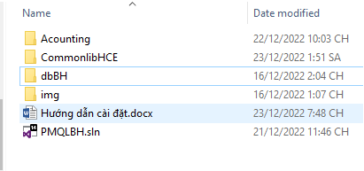

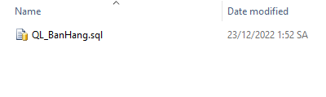

B2: Vào file PMQLBH.sln

Thay đổi “DESKTOP-GEASNU8” thành server name của máy

